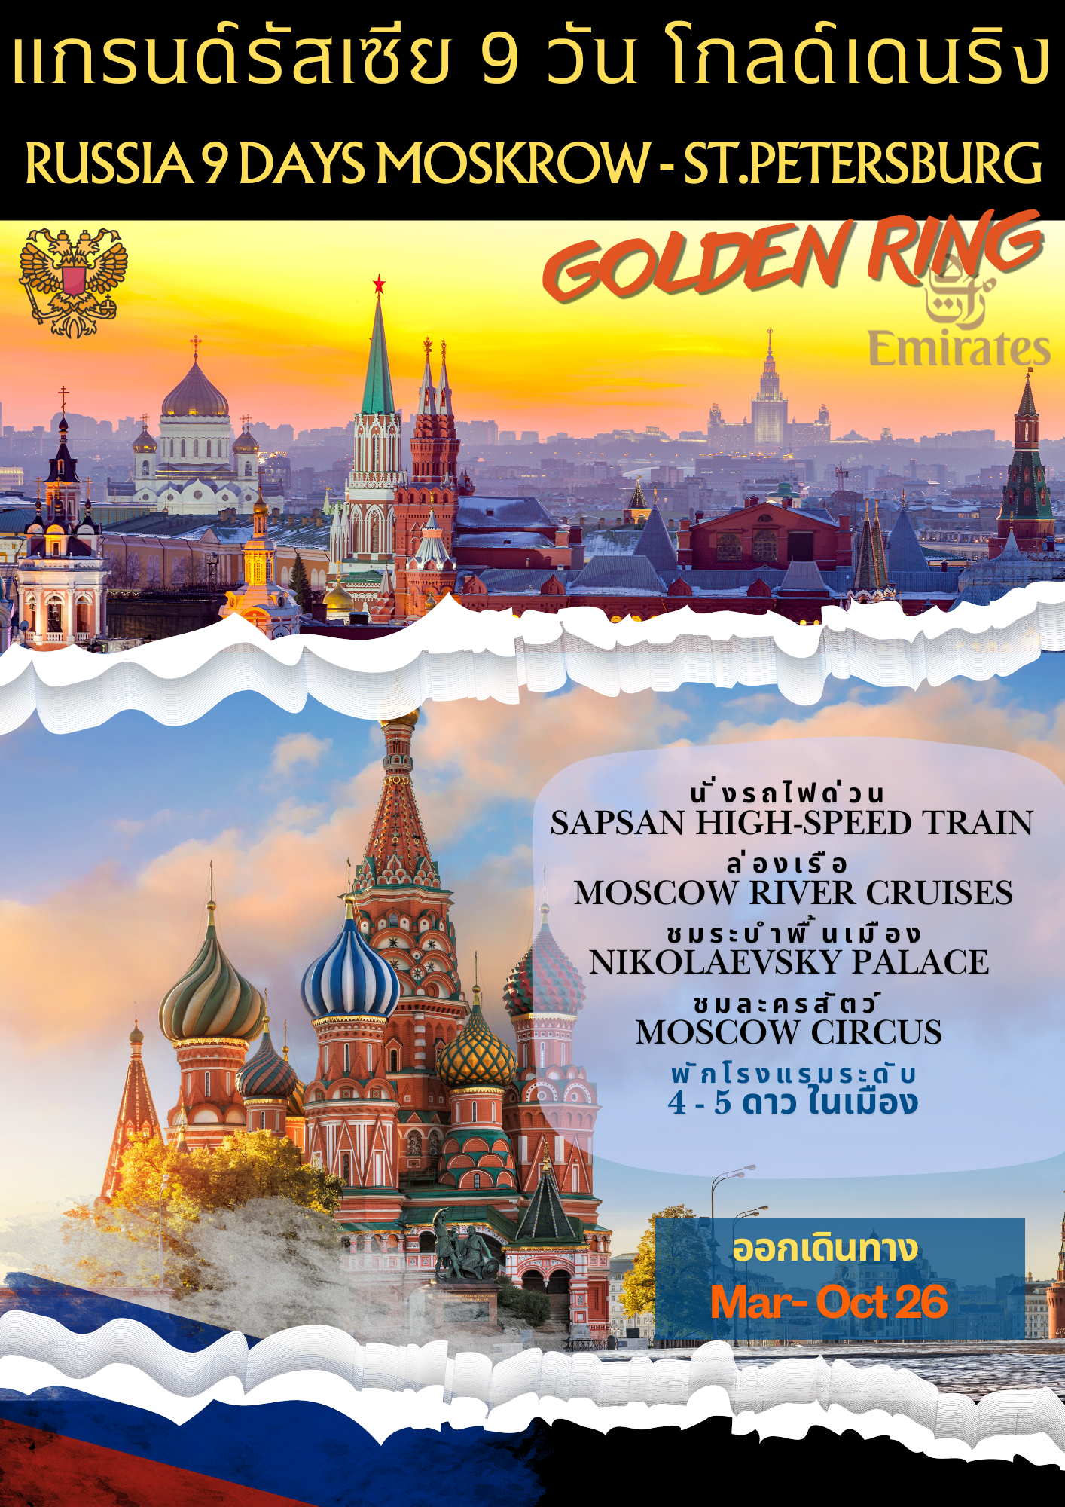
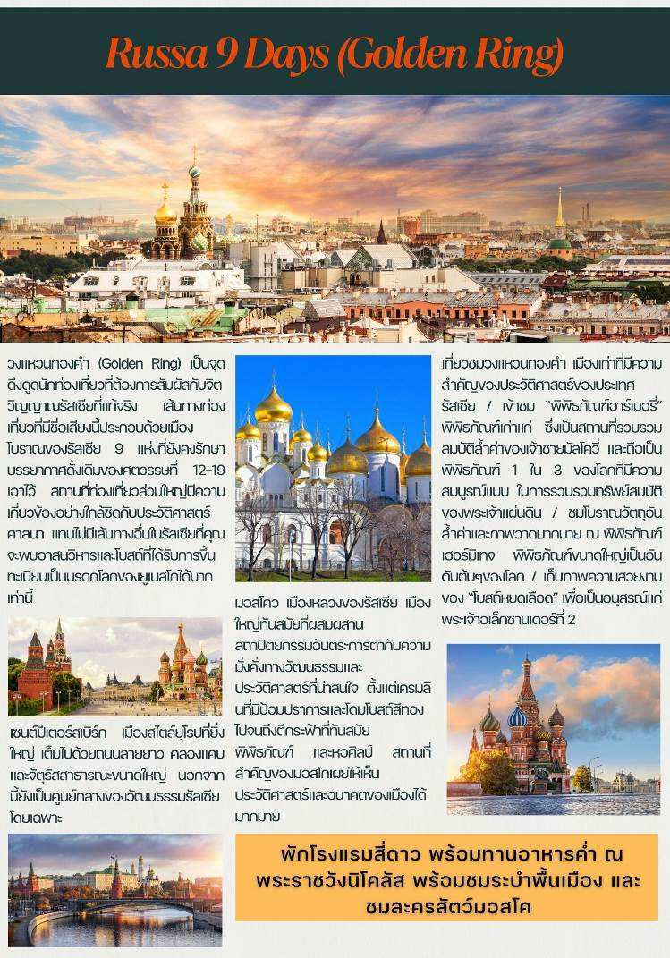
วันแรกของการเดินทาง(1) สนามบินสุวรรณภูมิ – ดูไบ (เอมิเรสต์)
18.00 สมาชิกทุกท่านพร้อมกัน ณ ท่าอากาศยานสุวรรณภูมิ อาคารผู้โดยสารขาออกระหว่างประเทศ ชั้น 4 เคาน์เตอร์ สายการบินเอมิเรสต์ แอร์ไลน์(เคาน์เตอร์ T) เจ้าหน้าที่บริษัทฯ คอยดูแลเช็คสัมภาระและบัตรที่นั่งบนเครื่อง
21.00 ออกเดินทางสู่สนามบินดูไบ โดยสายการบินเอมิเรสต์ แอร์ไลน์ เที่ยวบินที่ EK373
วันที่สองของการเดินทาง(2) ดูไบ –มอสโคว์ –วลาดิเมียร์–ชมเมือง –ซุสดาล (Golden Ring)
00.50 เดินทางถึง ท่าอากาศยานนานาชาติดูไบ ประเทศอาหรับ เอมิเรสต์ ให้ท่านแวะพักเปลี่ยนเครื่อง
02.20 ออกเดินทางสู่ กรุงมอสโคว์ โดยสายการบินเอมิเรสต์ แอร์ไลน์เที่ยวบินที่ EK129
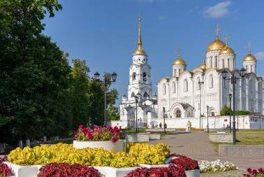
06.40 เดินทางถึง ท่าอากาศยานโดโมเดโดโว ประเทศรัสเซีย นำท่านผ่านการตรวจคนเข้าเมืองและศุลกากร นำทุกท่านเดินทางสู่ “เส้นทางวงแหวนทองคำ” ซึ่งรู้จักกันในนาม “โกลเด้นท์ ริง” (Golden Ring of Russia) เมืองเก่าที่มีความสำคัญของประวัติศาสตร์รัสเซีย เป็นการรวมกลุ่มมีศูนย์กลางอยู่ทางตะวันออกเฉียงเหนือของเมืองหลวง “เมืองวลาดิเมียร์” (VLADIMIR)(200 กม.) ประตูสู่โกลเด้นท์ ริง อดีตเมืองหลวงเก่ารัสเซีย ก่อตั้งขึ้นในสมัยยุคกลาง ประมาณปี ค.ศ. 990 เคยเป็นเมืองที่สำคัญที่สุดในรัสเซีย โดยเจ้าชายโดยเจ้าชายวลาดิมีร์ โมโนแมกค์ กษัตริย์แห่งเคียฟ ผู้นำทางคริสต์ศาสนาเข้าสู่ระบบรัสเซียเป็นครั้งแรก เมืองวลาดิเมียร์ ได้ถูกจัดตั้งขึ้นเป็นเขตมรดกทางวัฒนธรรม และสถาปัตยกรรมของรัสเซียยุคโบราณ
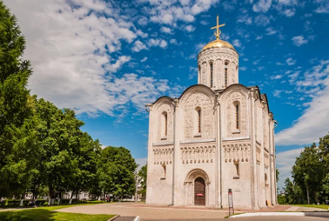
เที่ยง บริการอาหารกลางวัน ณ ภัตตาคาร
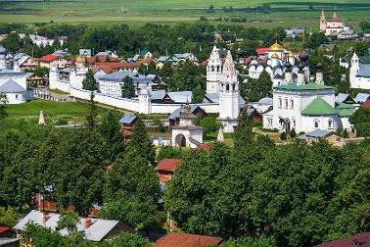
บ่าย นำท่านสู่ “Golden Gate” จำลองมาจากประตูโกลเด้นท์ เกทของเมืองเคียฟ สร้างขึ้นเมื่อปี ค.ศ.1158 ถูกสร้างขึ้นด้วยหินอ่อนสีขาว ผสมผสานกันระหว่างประตูชัยและป้อมปราการ เพื่อป้องกันการรุกรานจากพวกชนเผ่ามองโกล ตาร์ตา โดยเจ้าชายอังเดร โบโกลยูฟสกี้ จากนั้น นําชม “โบสถ์อัสสัมชัญ” (Cathedral Of The Assumption) โบสถ์ที่งานสถาปัตยกรรมที่โดดเด่นในยุตศตวรรษที่ 15-16 ภายในมีภาพจิตรกรรมฝาผนังแบบปูนเปียก (FRESCOES) ซึ่งสร้างในปี 1158-1160 ชม “มหาวิหารเซนต์ดิมิทรี” (Cathedral of Saint Demetrius) สร้างขึ้นเมื่อปี 1194 ในสมัยของ “เจ้าชายฟเซียวาลาด ยูเรวิช” (VSEVOLOD III YURYEVICH) สร้างด้วยหินสีขาว และเป็นส่วนหนึ่งของมรดกโลกของเมืองวลาดีมีร์ มีชื่อเสียงมากโดยเฉพาะลวดลายที่แกะสลักเป็นภาพนักบุญและสัตว์ในตำนาน ได้เวลาอันสมควร เดินทางสู่ “เมืองซูสดัล” (SUZDAL) (34 ก.ม.) เมืองโบราณเก่าที่อยู่ในเขตโกลเด้นท์ ริง อีกทั้งเป็น เมืองแห่งอารามของรัสเซีย เป็นเมืองเก่าแก่อีกเมืองหนึ่งของรัสเซียและเป็นอีกหนึ่งในเมืองที่มีความสำคัญที่สุดของโกลเด้นท์ ริง ซึ่งอยู่เหนือแคว้นวลาดิเมียร์ โดยถูกสร้างขึ้นมาตั้งแต่ศตวรรษที่ 10 ในอดีตเคยเป็นเขตการปกครองของมอสโคว์ เป็นเมืองที่ยังคงรักษาความเป็นเมืองโบราณไว้เป็นอย่างดี ไม่ว่าจะเป็นปราสาท หอคอย โบสถ์ ป้อมปราการ บ้านเรือน อีกทั้งยังเป็นศูนย์กลางทางศาสนาที่สำคัญแห่งหนึ่งของรัสเซีย
ค่ำ บริการอาหารค่ำ ณ ภัตตาคาร
ที่พัก: AZIMUT HELIOPARK SUZDAL HOTEL / หรือที่พักระดับใกล้เคียง
วันที่สามของการเดินทาง(3) ซุสดัล – พระราชวังซุสดัล – เซอร์กีเยฟ โปสาด (ซากอร์ส)
มอสโคว์
เช้า บริการอาหารเช้า ณ ห้องอาหารของโรงแรม
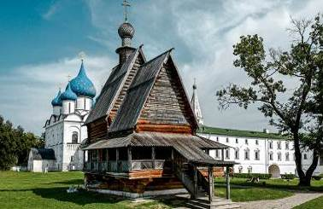
นําท่านชม “พระราชวังซุสดัลเครมลิน” (Suzdal Kremlin) เป็นพระราชวังที่สร้างขึ้นในปลายศตวรรษที่ 12 ต้นศตวรรษที่ 13 คือ เป็นพระราชวังป้อมปราการที่เก่าแก่ที่สุดในเมืองซูสดัล จากนั้น ชม “พระอารามเซนต์ยูไธมิอัส” (Monastery of Saint Euthymius) อีกหนึ่งพระอารามที่มีชื่อเสียงซึ่งก่อตั้งขึ้นในศตวรรษที่ 14 ภายในพระอารามได้รับการตกแต่งอย่างสวยงามด้วยภาพจิตรกรรมฝาผนัง จากนั้นนำท่านเข้าชม “พิพิธภัณฑ์สถาปัตยกรรมไม้แห่งซูสดัล” (Museum of Wooden Architecture and Peasant Life) พิพิธภัณฑ์กลางแจ้ง ภายในประกอบไปด้วยสิ่งก่อสร้างจากไม้ในช่วงศตวรรษ 18-19 ซึ่งยังคงมีสภาพสมบูรณ์แบบ ให้ท่านได้สัมผัสกับอาคารบ้านเรือนเป็นสถาปัตยกรรมในยุครัสเซียโบราณ
เที่ยง บริการอาหารกลางวัน ณ ภัตตาคาร
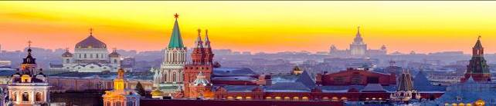
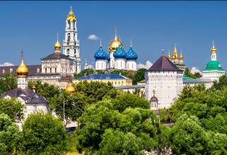
บ่าย นำท่านเดินทางสู่ “เมืองเซอร์กิเยฟ โปซาด” (SERGIEV POSAD) หรือ “เมืองซากอร์ส” (ZAGORSK) (189 กม.) เมืองศักดิ์สิทธิ์และเป็นศูนย์กลางทางศาสนาของรัสเซีย มีความโดดเด่นทางด้านสถาปัตยกรรมทางศาสนา เข้าสู่ “โบสถ์โฮลีทรินิตี้” (Holy Trinity Monastery) ศาสนสถานของเมืองที่มีความยิ่งใหญ่และเก่าแก่ที่สุดในคริสต์ศตวรรษที่ 14-17 เป็นที่แสวงบุญที่ศักดิ์สิทธิ์ของประเทศ เป็นโบสถ์แรกของเมืองมียอดโดมหัวหอมสีน้ำเงินและสีทอง ภายในตกแต่งด้วยภาพเฟรสโกและภาพไอคอน 5 ชั้น มีโลงศพสีเงินของนักบุญเซอร์เจียสที่ภายในบรรจุกระดูกของท่าน อีกทั้งยังเป็นวิทยาลัยสอนศิลปะสอนการร้องเพลงทางศาสนา สอนการวาดภาพไอคอน เป็นวิทยาลัยสงฆ์ที่มีบาทหลวง 400 รูป และนักศึกษา 100 คน ได้เวลาอันสมควร นำทุกท่านเดินทางเข้าสู่ “กรุงมอสโคว์” (Moscow) เมืองหลวงและศูนย์กลางทางการเมือง เศรษฐกิจและวัฒนธรรมของประเทศรัสเซีย
ค่ำ บริการอาหารค่ำ ณ ภัตตาคาร
ที่พัก: GRAND ARTCORT HOTEL / หรือที่พักระดับใกล้เคียง
วันที่สี่ของการเดินทาง(4) มอสโคว์ – จัตุรัสแดง – เข้าชมมหาวิหารเซนต์บาซิล
เข้าชมพระราชวังเครมลิน – พิพิธภัณฑ์อาร์เมอรี่
เช้า บริการอาหารเช้า ณ ห้องอาหารของโรงแรม
เดินทางสู่ “จัตุรัสแดง” (RED SQUARE) จัตุรัสแดง จัตุรัสกลางเมืองของกรุงมอสโคว์ ถูกสร้างขึ้นในช่วงศตวรรษที่ 15 ภายใต้พระราชโองการของพระเจ้าอีวานมหาราช โดยมีจุดประสงค์เพื่อปรับปรุงความปลอดภัยของพระราชวังเครมลินโดยการสร้างพื้นที่นอกกำแพงวัง โดยพื้นที่ของจัตุรัสแดงในสมัย
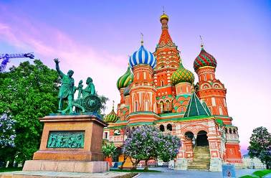
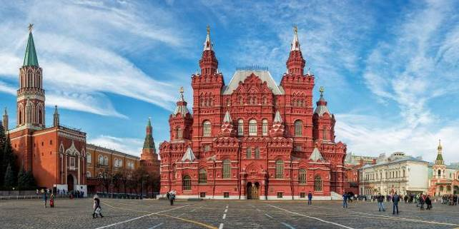
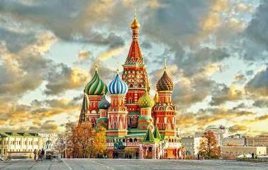
นั้นถือเป็นศูนย์กลางของการค้าขายต่อมาในสมัยของพระเจ้าซาร์อีวานที่ 4ได้สร้างมหาวิหารเซนต์ บาซิล ขึ้นจนกลายเป็นสัญลักษณ์ของจัตุรัสแดง บริเวณโดยรอบของจัตุรัสแดงจะเป็นที่ตั้งของกลุ่มสถาปัตยกรรมที่สวยงาม นำท่านเข้าชมภายในวิหารเซนต์บาซิล (St.Basil’s Cathedral) ประกอบด้วยยอดโดม 9 ยอด มีสีสันสวยงามสดใส, สุสานวลาดิมีร์ เลนิน, หอนาฬิกาซาวิเออร์ ตั้งอยู่บนป้อม สปาสกายา เป็นศิลปะโกธิกบนยอดมีดาวแดง 5 แฉกที่ทำมาจากทับทิมน้ำหนักกว่า 20 ตัน มีความสูงถึง 67 เมตร
เที่ยง บริการอาหารกลางวัน ณ ภัตตาคาร
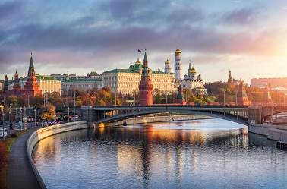
บ่าย หลังอาหารนำท่านเข้าสู่ “พระราชวังเครมลิน” นำท่านเข้าชม “พิพิธภัณฑ์อาร์เมอรี่” เป็นพิพิธภัณฑ์ที่เก่าแก่ที่สุดของรัสเซีย เริ่มก่อสร้างตามพระบัญชาของพระเจ้าอเล็กซานเดอร์ที่ 1 ปัจจุบันเป็นสถานที่รวบรวมทรัพย์สมบัติที่ล้ำค่าในช่วงต้นคริสต์ศตวรรษที่ 19 แวะถ่ายรูปเป็นที่ระลึกบริเวณด้านหน้าพระราชวังเครมลิน ซึ่งตั้งอยู่บนชายฝั่งของแม่น้ำมอสโคว์และแม่น้ำเนกลินนายา สร้างขึ้นเพื่อเป็นที่ประทับของพระเจ้าซาร์ผู้ครองเมือง ทุกพระองค์ จนกระทั่งยุคของซาร์ปีเตอร์มหาราชทรงย้ายไปเซนต์ปี
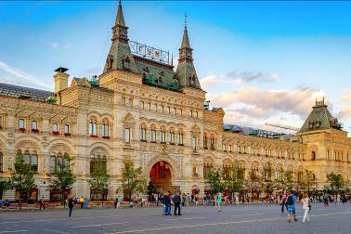
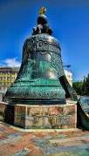
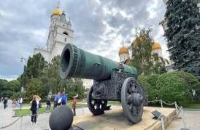
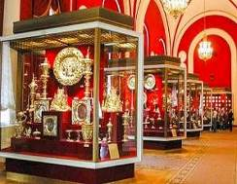
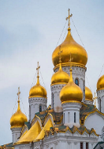
เตอร์สเบิร์ก ปัจจุบันเป็นที่ประชุมของรัฐบาลและที่รับรองแขกระดับประมุขของประเทศ นำท่านสู่ จัตุรัสวิหาร ถ่ายรูปกับโบสถ์อัสสัมชัญ โบสถ์อันนันซิเอชั่น โบสถ์อาร์คแอนเจลไมเคิล หอระฆังอีวาน และเข้าชมด้านในโบสถ์อัสสัมชัญ ซึ่งเป็นโบสถ์ที่สำคัญใช้ในงานพิธีกรรมที่สำคัญ สร้างในปี ค.ศ.1475-1479 จากนั้นชมระฆังพระเจ้าซาร์ สร้างในสมัยพระนางแอนนาที่ทรงประสงค์จะสร้างระฆังใบใหญ่ที่สุดในโลกเพื่อ นำไปติดบนหอระฆังแต่เกิดความผิดพลาดระหว่างการหล่อทำให้ระฆังแตก ต่อด้วยชมปืนใหญ่พระเจ้าซาร์ที่มีความต้องการสร้างปืนใหญ่ที่สุดในโลกที่ยังไม่เคยมีการใช้ยิงเลย ทำด้วยบรอนซ์น้ำหนัก 40 ตัน จากนั้นอิสระทุกท่านในห้างสรรพสินค้ากุม (Gum) ห้างสรรพสินค้าที่เก่าแก่ของกรุงมอสโคว์ ซึ่งถูกสร้างขึ้นในปี ค.ศ.1895 ด้านในจะมีสินค้าจำหน่ายมากมาย อาทิ เครื่องสำอาง เครื่องแต่งกาย รองเท้า และนาฬิกา เป็นต้น อิสระให้ทุกท่านเก็บภาพความงดงามของจัตุรัสแดงตามอัธยาศัย
ค่ำ บริการอาหารค่ำ ณ ภัตตาคาร
ที่พัก: GRAND ARTCORT HOTEL / หรือที่พักระดับใกล้เคียง
วันที่ห้าของการเดินทาง(5) สถานีรถไฟใต้ดิน – มหาวิหารเซนต์ซาเวียร์ – เนินเขาสแปร์โร่
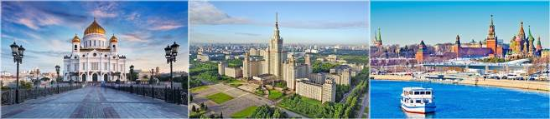
ล่องเรือแม่น้ำมอสโคว์ – ถนนอารบัต – ชมการแสดงละครสัตว์
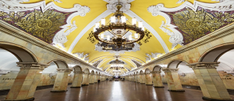
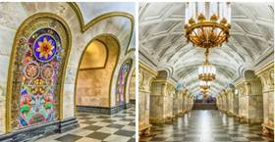
เช้า บริการอาหารเช้า ณ ห้องอาหารของโรงแรม
นำท่านชม “สถานีรถไฟใต้ดินกรุงมอสโคว์” (MOSCOW METRO STATION) เป็นระบบรถไฟฟ้าใต้ที่มีความสวยงามมาก อีกทั้งมีประวัติความเป็นมาอันยาวนานและเป็นสิ่งก่อสร้างที่ชาวรัสเซียภาคภูมิใจ โดยแสดงให้เห็นถึงความยิ่งใหญ่ และมีประวัติศาสตร์ความเป็นชาตินิยมและวัฒนธรรมประเพณีอันสวยงาม สถานีแตกต่างกันด้วยประติมากรรม โคมไฟระย้า เครื่องแก้ว หินแกรนิต หินอ่อน ที่สวยงาม จากนั้นนำท่านเข้าชม “มหาวิหารเซนต์ซาเวียร์ หรือ มหาวิหารโดมทอง” (Cathedral of Christ the Saviour) (ห้ามถ่ายภาพด้านใน) เป็นมหาวิหารโดมทองที่ใหญ่ที่สุดใน
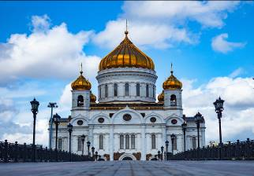
รัสเซีย ตั้งอยู่ริมฝั่งแม่น้ำมอสโคว์ พระเจ้าอเล็กซานเดอร์ที่ 1 โปรดให้สร้างขึ้นเพื่อถวายแด่พระผู้เป็นเจ้าและยังเป็นอนุสรณ์แห่งชัยชนะหลังจากที่รัสเซียรอดพ้นภัยในสงครามกับสงครามนโปเลียน เมื่อปี ค.ศ.1812 ใช้เวลาก่อสร้างนานถึง 45 ปี เป็นวิหารที่สำคัญของนิกายรัสเซียนออโทดอกซ์ มหาวิหารเซนต์ซาเวียร์เป็นสถานที่หลักในการประกอบพิธีกรรมทางศาสนา
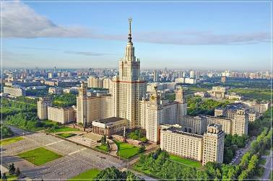
เที่ยง บริการอาหารกลางวัน ณ ภัตตาคาร
บ่าย นำท่านเดินทางสู่ “เนินเขาสแปร์โร่” (Sparrow Hills) หรือ เลนิน ฮิลล์ จุดชมวิวที่สามารถมองเห็นทัศนียภาพของกรุงมอสโคว์ได้ทั้งเมืองและสามารถมองเห็นตึกสูงเจ็ดตึกที่สร้างในสมัยสตาลิน ซึ่งท่านสามารถถ่ายรูปกับหนึ่งในเจ็ดตึกที่ใกล้ที่สุด คือ มหาวิทยาลัยมอสโคว์
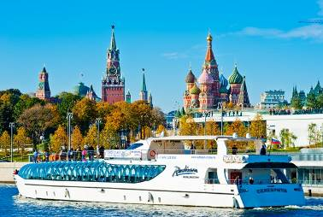
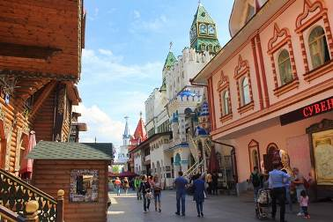
ที่เป็นมหาวิทยาลัยที่เก่าแก่ที่สุดในรัสเซีย สร้างในสมัยพระนางแคทเธอรีนมหาราช นำท่านเปลี่ยนบรรยากาศ “ล่องเรือชมความสวยงามสองฝั่งแม่น้ำมอสโคว์” (Moscow river cruises) แม่น้ำสายหลักของมอสโคว์ โดยเรือจะนำท่านล่องผ่านชมสถานที่สำคัญๆ หลายแห่งตลอดข้างทางของสองฝั่งแม่น้ำ ให้ท่านได้ชมความงดงามพร้อมเก็บภาพความประทับใจ (**ในกรณีที่เรือไม่สามารถล่องได้ไม่ว่ากรณีใดๆ ทั้งสิ้น บริษัท ฯ จะเปลี่ยนเป็นนำท่านเข้าชม อารามชี โนโวดิวิชี คอนแวนน์ (NOVODEVICHY CONVENT) ซึ่งสร้างในศตวรรษที่ 16 เป็นสถาปัตยกรรมสไตล์บารอก คอนแวนต์มีอายุเก่าแก่กว่า 300 ปี แทน**) นำท่านสู่ “ถนนอารบัต” (Arabat Street) ซึ่งในอดีตเป็น ถนนที่เคยเป็นที่อยู่ของชนชั้นสูง เมื่อครั้งรัสเซียเป็นสหภาพโซเวียต ถนนแห่งนี้ยังเป็นย่านที่พักของสมาชิกระดับสูงของพรรคคอมมิวนิสต์ ถนนอารบัตเป็นถนนคนเดินที่มีชื่อเสียง ยาวประมาณ 1 กม. เป็นทั้งย่านการค้า แหล่งรวมวัยรุ่น ร้านค้าของที่ระลึก ร้านนั่งเล่น อาทิ แมคโดนัล สตาร์บัค ฮาร์ดร็อคคาเฟต์ ฯลฯ อีกทั้ง ยังมีศิลปินมานั่งวาดรูปเหมือน รูปล้อเลียน และศิลปินเล่นดนตรีเปิดหมวกอีกด้วยช้อปปิ้ง เดินเล่นเก็บภาพบรรยากาศตามอัธยาศัย นอกจากนี้ท่านได้ถ่ายภาพกับ “อาคารกระทรวงการต่างประเทศ” ของรัสเซียที่ยิ่งใหญ่สวยงามกับศิลปกรรมแบบสตาลินสไตล์
ค่ำ บริการอาหารค่ำ ณ ภัตตาคารอาหาร / นำท่านชมการแสดงละครสัตว์ Moscow Circus ที่เก่าแก่มีชื่อเสียงโด่งดังไปทั่วโลก ท่านจะเพลิดเพลินไปกับการแสดงผาดโผน และความน่ารักของสัตว์ต่างๆ
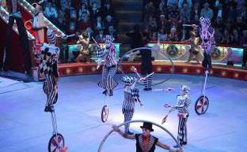


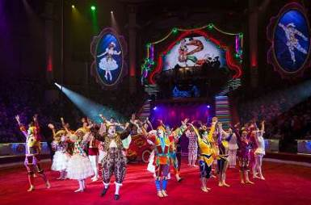
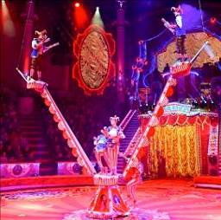

ที่พัก: GRAND ARTCORT HOTEL / หรือที่พักระดับใกล้เคียง
วันที่หกของการเดินทาง(6) มอสโคว์ – รถไฟด่วน SAPSAN – เซนต์ปีเตอร์สเบิร์ก
โบสถ์หยดเลือด – เข้าชมป้อมปีเตอร์ & พอล
เช้า บริการอาหารเช้า ณ ห้องอาหารของโรงแรม
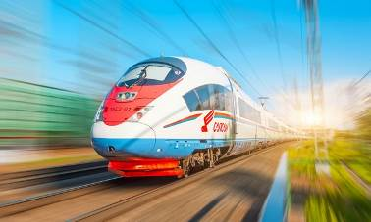
หลังอาหารเดินทางสู่ “เซนต์ปีเตอร์สเบิร์ก” โดยรถไฟด่วน Sapsan High-Speed Train เทคโนโลยีใหม่ล่าสุดจากเยอรมัน ใช้เวลาเดินทางประมาณ 4 ชม. เพื่อเปลี่ยนบรรยากาศในการเดินทาง จากกรุงมอสโคว์ เข้าสู่ เซนต์ปีเตอร์สเบิร์ก เข้าสู่ นครแห่งประวัติศาสตร์ “เมืองเซนต์ปีเตอร์สเบิร์ก” (St.Petersburg) หรือชื่อเดิม “เปโตรกราด” เมืองหลวงเก่าของรัสเซีย ตั้งอยู่บนปากแม่น้ำเนวาริมอ่าวฟินแลนด์ในทะเลบอลติก เซนต์ปีเตอร์สเบิร์ก เป็นศูนย์กลางทางประวัติศาสตร์และเป็นเมืองหลวงทางวัฒนธรรมของประเทศ ซึ่งได้รับเลือกให้เป็นแหล่งมรดกโลกขององค์การยูเนสโก
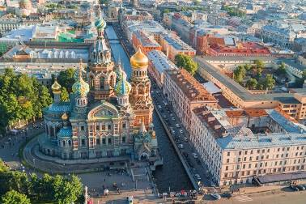
เที่ยง บริการอาหารกลางวัน ณ ภัตตาคาร
บ่าย เก็บภาพภายนอก “โบสถ์หยดเลือด” (ด้านนอก) (Church Of Savior On The Spilled Blood) โบสถ์แห่งหยดเลือด สร้างเพื่อเป็นเกียรติแห่งพระเจ้าซาร์อเล็กซานเดอร์ที่ 2 ในปี ค.ศ. 1881 ซึ่งถูกลอบปลงพระชนม์ เป็นโบสถ์ที่สวยงาม ตั้งอยู่ข้างคลอง Griboyedov Canal
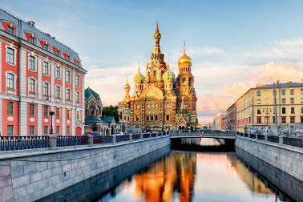
ในช่วงสงครามโลกครั้งที่ 2 โบสถ์ได้รับความเสียหายจากระเบิดหลังสิ้นสุด สงครามจึงได้มีการบูรณะใหม่ ปัจจุบันตั้งโดดเด่นด้วยสีสันที่สวยงามสะดุดตา ภายในของโบสถ์แห่งนี้ถูกตกแต่งกระเบื้องโมเสคอย่างสวยในสไตล์ ROMANTIC NATIONALISM ซึ่งแตกต่างจากโบสถ์อื่นๆ ในนครเซนต์ปีเตอร์สเบิร์ก (St.petersburg) ซึ่งมักจะถูกตกแต่งในสไตล์บาโรค และนีโอคลาสสิค โบสถ์แห่งนี้ถือว่าเป็นโบสถ์ที่ใหญ่ที่สุดในรัสเซียที่ถูกประดับประดาด้วยกระเบื้องโมเสค ละเอียดและสวยงามทุกตารางนิ้ว เข้าชมภายใน “ป้อมปีเตอร์และปอล”
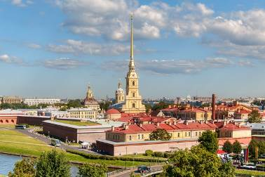
(Peter and Paul Fortress) สิ่งก่อสร้างแรกสุดของเมือง เป็นจุดกำเนิดของนครเซนต์ปีเตอร์สเบิร์ก ตั้งชื่อโดยใช้ชื่อของนักบุญปีเตอร์และนักบุญปอล เป็นสถาปัตยกรรมบารอก โดยมีจุดมุ่งหมายเพื่อป้องกันการรุกรานของทหารสวีเดน ตั้งอยู่บนเกาะวาซิลเยฟสกี้ บนเกาะมีวิหารปีเตอร์และปอล ซึ่งเป็นที่เก็บพระศพของราชวงศ์โรมานอฟ เริ่มจากพระเจ้าปีเตอร์มหาราชจนกระทั่งกษัตริย์พระองค์สุดท้ายของราชวงศ์ พระเจ้านิโคลัสที่ 2 และครอบครัว ในปัจจุบันเป็นพิพิธภัณฑ์ประวัติศาสตร์ จากนั้น นั่งรถผ่านชมเรือออโรร่า สร้างในช่วงปี ค.ศ. 1904-1905 ระหว่างการทำสงครามของรัสเซียกับญี่ปุ่น เป็นเรือรบโบราณที่พ่ายแพ้กลับมาเพราะล้าสมัยสู้ญี่ปุ่นไม่ได้ ปัจจุบันเป็นเรือปลดระวางและทำเป็นพิพิธภัณฑ์
ค่ำ บริการอาหารค่ำ ณ ภัตตาคาร
ที่พัก: RADISSON SONYA HOTEL / หรือที่พักระดับใกล้เคียง
วันที่เจ็ดของการเดินทาง(7) เซนต์ปีเตอร์สเบิร์ก – เข้าชมพระราชวังปีเตอร์ฮอฟ (วังฤดูร้อน)
พิพิธภัณฑ์ เฮอร์มิเทจ (วังฤดูหนาว) – ดินเนอร์และชมโชว์พื้นเมืองที่ Nikolaevsky Palace
เช้า บริการอาหารเช้า ณ ห้องอาหารของโรงแรม
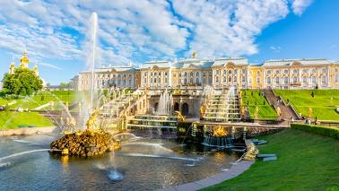
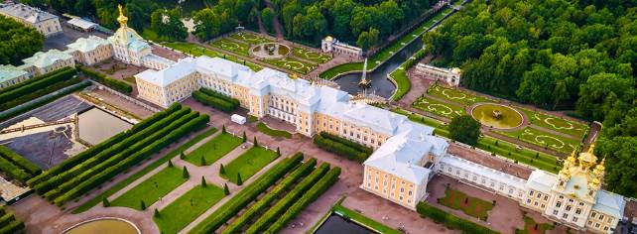
หลังอาหารนำท่านเดินทางสู่ “เมืองปีเตอร์ฮอฟ” (Petrodvorets) ซึ่งอยู่ทางตอนใต้ของอ่าวฟินแลนด์ รู้จักเมืองนี้กันอย่างแพร่หลายว่าเป็นศูนย์รวมของสวนแห่งเมืองปีเตอร์ฮอฟ นำท่านเข้าชม “พระราชวังฤดูร้อนเปโตรวาเรส” (Peterhof Palace)
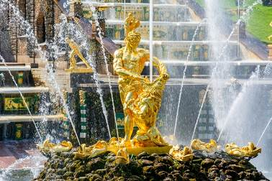
พระตำหนักชายฝั่งของกษัตริย์รัสเซียเพื่อใช้พักผ่อนและล่าสัตว์ในฤดูร้อนที่มีชื่อเสียงมากที่สุดในโลก ประกอบด้วยพระราชวัง น้ำพุ สวนตอนล่าง สวนตอนบน เป็นหนึ่งในบรรดาสุดยอดสถาปัตยกรรมของโลก โดยเฉพาะน้ำตกที่ลดหลั่นกันถึง 27 ขั้น น้ำพุตกแต่งด้วยรูปปั้นถึง 255 ชิ้น มี น้ำพุใหญ่ที่สุด และ รูปปั้นแซมซันกำลังง้างปากสิงโต ที่มีชื่อเสียง สูง 21 เมตร ฝีมือของสถาปนิก “บาร์โทโลเมโอ คาร์โล ราสเตรลลี” เพื่อเป็นสัญลักษณ์ครบรอบ 25 ปีแห่งชัยชนะเหนือสวีเดนที่ทุ่งโปลตาวา เข้าชมภายในพระราชวัง ประกอบด้วยห้องพักผ่อน 26 ห้อง อาทิ ห้องเต้นรำที่หรูหราฟู่ฟ่าด้วยศิลปะบารอก ห้องท้องพระโรงใหญ่เป็นห้องที่ใหญ่ที่สุดในพระราชวัง ห้องรูปภาพที่แสดงรูปภาพของศิลปินชาวอิตาลีจำนวน 368 รูป พระราชวังแห่งนี้และบริเวณใจกลางเมืองได้รับการขึ้นทะเบียนเป็นมรดกโลกโดยองค์การยูเนสโก
เที่ยง บริการอาหารกลางวัน ณ ภัตตาคาร
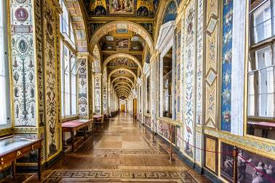
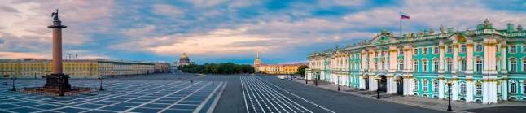
บ่าย นำท่านเข้าชม “พิพิธภัณฑ์เฮอร์มิเทจ” (Hermitage Museum) หรือพระราชวังฤดูหนาว แรกเริ่มในปี ค.ศ.1764 พระนางแคทเธอรีนได้ทรงซื้อภาพเขียนจากยุโรปกว่า 250 ชิ้น จึงต้องสร้างห้องสำหรับเก็บและแสดงภาพส่วนพระองค์ขึ้นโดยที่พระนางเรียกห้องแสดงภาพนี้ว่าเฮอร์มิเทจ มีภาพเขียนที่ทรงโปรดปรานกว่า 3,000 ภาพ เหรียญโบราณ และอัญมณีมีค่า งานที่มีคุณค่าถูกเก็บสะสมในพระราชวังฤดูหนาวสะสมต่อเนื่องกันมากขึ้นเรื่อย ๆ จนกระทั่งรัชสมัยของพระเจ้า เจ้านิโคลัสที่ 1 มีการจัดหมวดหมู่ของสะสมทั้งหมด และได้เปิดพิพิธภัณฑ์แห่งแรกที่ให้คนทั่วไปเข้าชมได้ ปัจจุบันมีสิ่งของต่าง ๆ ที่ทรงคุณค่าจัดแสดงอยู่เกือบ 3 ล้านชิ้น นำชม “จัตุรัสพาเลซ” (DVORTSOVAYA SQUARE) ซึ่งมีเสาหินอเล็กซานเดอร์ ALEXANDER COLUMN ตั้งอยู่ เป็นหนึ่งในอนุสาวรีย์ที่มีชื่อเสียงที่สุดของเซนต์ปีเตอร์สเบิร์ก เพื่อเป็นการระลึกถึงชัยชนะในสงครามเหนือนโปเลียนแห่งฝรั่งเศส
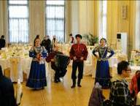
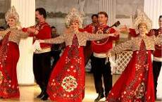
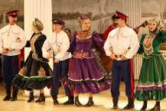
ค่ำ บริการอาหารค่ำ และชม การแสดงระบำพื้นเมือง ที่ NIKOLAEVSKY PALACE ชมการเล่นดนตรีโบราณ พิณ กีตาร์ การแสดงตลก การเต้นรำพื้นบ้านที่สะท้อนประเพณีและวัฒนธรรม และการแต่งกายชุดประจำเผ่าต่างๆ ที่มีสีสันสวยงาม การแสดงจะแบ่งออกเป็น 2 ช่วง และมีพักประมาณ 15 นาที ระหว่างพักเชิญท่านรับประทานอาหารว่าง ว๊อดกา แชมเปญ ขนมปัง พร้อมคาเวียร์และผลไม้
ที่พัก : RADISSON SONYA HOTEL หรือที่พักระดับใกล้เคียง
วันที่แปดของการเดินทาง(8) เซนต์ปีเตอร์สเบิร์ก – หมู่บ้านพุชกิ้น – พระราชวังแคทเธอรีน
มหาวิหารเซนต์ไอแซค – สนามบินเซนต์ปีเตอร์สเบิร์ก – ดูไบ
เช้า บริการอาหารเช้า ณ ห้องอาหารของโรงแรม
นำท่านเดินทางสู่ “พุชกิ้น” (PUSHKIN) ถูกก่อตั้งขึ้นในปี ค.ศ.1710 โดยตั้งอยู่ริมแม่น้ำเนวา (NEVA RIVER) ซึ่งเป็นแม่น้ำสายสำคัญของประเทศ มีสถานที่ท่องเที่ยวที่มีความสำคัญต่อประวัติศาสตร์ของ
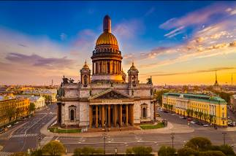
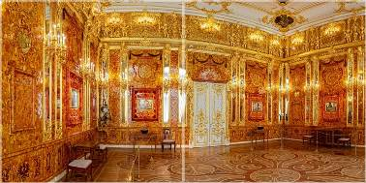
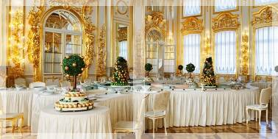
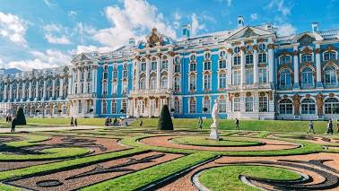
ประเทศรัสเซีย ไม่ว่าจะเป็นพระราชวัง โบสถ์ พิพิธภัณฑ์ แม้กระทั่งสวนสาธารณะ เข้าชม “พระราชวังฤดูร้อนแคทเธอรีน” (Catherine Palace) พระราชวังอันสวยงามและตระการตา ถูกสร้างขึ้นในสมัยพระเจ้าปีเตอร์มหาราช โดยให้เป็นที่พักผ่อนในฤดูร้อนของพระนางแคทเธอรีนที่ 1 ต่อมาได้ยกให้พระธิดาอลิซาเบธ ในปี 1741 ได้ตกแต่งทำให้พระราชวังหรูหรามากขึ้นและสมัยพระนางแคทเธอรีนมหาราชก็ตกแต่งเพิ่มเติมขึ้นอีก พระราชวังแห่งนี้ ประกอบด้วยห้องต่างๆมากมาย ซึ่งมีผลงานจิตรกรรมของศิลปินในช่วงศตวรรษที่ 17-18 อาทิ ห้องโถงใหญ่ เป็นห้องที่สวยงาม ผลงานชิ้นเอกของ BARTOLOMEO CARLO RASTRELLI หน้าต่างประดับประดาด้วยกระจก เทียน ปิดทองอร่ามตามรูปแบบศิลปะบารอก ชมห้องอำพัน เป็นห้องที่มีความสวยงามที่สุดไม่ว่าจะเป็นผนังหรือรูปภาพประดับก็นำอำพันมาตกแต่งทั้งหมด ห้องอาหารค่ำสีเขียว ออกแบบโดย CHARLES CAMERON เป็นห้องที่มีลักษณะเด่นด้วยศิลปะแบบคลาสสิก ได้เวลาอันสมควร เดินทางกลับสู่ เซนต์ ปีเตอร์สเบิร์ก
เที่ยง บริการอาหารกลางวัน ณ ภัตตาคาร
บ่าย นำท่านเข้าชม “มหาวิหารเซนต์ไอแซค” (St.isaac’s Cathedral) ที่ได้ชื่อว่าเป็นมหาวิหารที่สวยงามที่สุดและใหญ่เป็นลำดับ 4 ของโลก เป็นต้นแบบของที่ทำการรัฐบาลกรุงวอชิงตัน ประเทศสหรัฐอเมริกา ด้านหลังของมหาวิหารเซนต์ไอแซค จะมีรูปปั้นของพระเจ้านิโคลัสที่ 1 ทรงม้ากับฐานที่มีรูปปั้นพระมเหสีและพระธิดาล้อมรอบ จากนั้น เที่ยวชม ถนนเนฟสกี้ (NEVSKY PROSPEKT) เป็นที่รู้จักกันดีในฐานะถนนประวัติศาสตร์ ศูนย์กลางของนครเซนต์ปีเตอร์สเบิร์ก ความยาวของถนน 4.5 กิโลเมตร เริ่มต้นที่หน้าพระราชวังฤดูหนาว สิ้นสุดที่สถานีรถไฟมอสโก บนถนนมีสถาปัตยกรรมที่โดดเด่น ในช่วงศตวรรษที่ 18-20 เป็นทั้งสถานที่ย่านการค้า ย่านที่อยู่อาศัย พระราชวัง โรงละคร ร้านค้า โรงแรม และสถานที่ท่องเที่ยวที่สำคัญ
ค่ำ บริการอาหารค่ำ ณ ภัตตาคาร / นำท่านออกเดินทางสู่ สนามบินเซนต์ปีเตอร์สเบิร์ก
23.05 ออกเดินทางสู่สนามบินดูไบ โดยสายการบินเอมิเรสต์ แอร์ไลน์ เที่ยวบินที่ EK176
วันที่เก้าของการเดินทาง(9) สนามบินดูไบ – กรุงเทพฯ
06.15 เดินทางถึง ท่าอากาศยานนานาชาติดูไบ ประเทศอาหรับ เอมิเรสต์ รอเปลี่ยนเครื่อง
09.00 ออกเดินทางสู่ สนามบินสุวรรณภูมิ โดยสายการบินเอมิเรสต์ แอร์ไลน์ เที่ยวบินที่ EK370
18.20 เดินทางถึง กรุงเทพฯ โดยสวัสดิภาพพร้อมความประทับใจ
*************************************************
หมายเหตุ…โปรแกรมการเดินทางอาจเปลี่ยนแปลงได้ตามความเหมาะสม เนื่องจากสภาพ ลม ,ฟ้า , อากาศ, การล่าช้าอันเนื่องมาจากสายการบิน และสถานการณ์ในต่างประเทศ ที่ทางคณะเดินทางในขณะนั้น ทั้งนี้เพื่อความปลอดภัยในการเดินทาง โดย บริษัทฯ ได้มอบหมายให้ หัวหน้าทัวร์ผู้นำทัวร์ มีอำนาจตัดสินใจ ณ ขณะนั้นทั้งนี้การตัดสินใจ จะคำนึงถึงผลประโยชน์ของหมู่คณะเป็นสำคัญ

อัตราค่าบริการ รวมทิปไกด์ท้องถิ่นและพนักงานขับรถ & น้ำดื่มบริการบนรถโค้ช
กำหนดการเดินทาง | ผู้ใหญ่  พักห้องละ 2 ท่าน | เด็กอายุต่ำกว่า 12 ปี  พักกับผู้ใหญ่ 1 ท่าน | เด็กอายุต่ำกว่า 12 ปีพักกับผู้ใหญ่ 2 ท่าน (เสริมเตียง) | พักเดี่ยว
28 มี.ค. – 05 เม.ย.69 | 109,900 | 109,900 | 109,900 | 20,900
11 – 19 เม.ย.69 | 112,900 | 112,900 | 112,900 | 20,900
30 เม.ย. – 08 พ.ค.69 | 112,900 | 112,900 | 112,900 | 20,900
29 พ.ค. – 06 มิ.ย.69 | 115,900 | 115,900 | 115,900 | 20,900
13 – 21 มิ.ย.69 | 115,900 | 115,900 | 115,900 | 20,900
25 ก.ค. – 02 ส.ค.69 | 115,900 | 115,900 | 115,900 | 20,900
11 – 19 ส.ค.69 | 115,900 | 115,900 | 115,900 | 20,900
25 ก.ย. – 03 ต.ค.69 | 112,900 | 112,900 | 112,900 | 20,900
10 – 18 ต.ค.69 | 109,900 | 109,900 | 109,900 | 20,900
22 – 30 ต.ค.69 | 109,900 | 109,900 | 109,900 | 20,900
*** คณะออกเดินทางได้เมื่อมีจำนวนผู้เดินทางครบ 15 ท่านเท่านั้น ***
*** หากท่านสนใจอัพเกรดที่นั่งเป็นชั้นธุรกิจ กรุณาติดต่อเจ้าหน้าที่ฝ่ายขาย ***

อัตราค่าบริการนี้รวม
- ค่าตั๋วเครื่องบินไป-กลับ กรุงเทพฯ-มอสโค // เซนต์ปีเตอร์สเบิร์ก-กรุงเทพฯ(หรือสลับประเทศก่อน-หลัง)
- ค่ารถปรับอากาศนำเที่ยวตามระบุไว้ในรายการ พร้อมคนขับรถที่ชำนาญเส้นทาง กฎหมายในยุโรปไม่อนุญาตให้คนขับรถเกิน 12ช.ม./วัน
- โรงแรมที่พักตามระบุหรือเทียบเท่าในระดับเดียวกัน ราคาโรงแรมจะปรับขึ้น 3-4 เท่าตัว หากวันเข้าพักตรงกับงานเทศกาลเทรดแฟร์หรือการประชุมต่างๆ อันเป็นผลที่ทำให้ต้องมีการปรับเปลี่ยนย้ายเมือง โดยคำนึงถึงความเหมาะสมเป็นหลัก
- ค่าอาหารที่ระบุในรายการ ให้ท่านได้เลิศรสกับอาหารท้องถิ่นและอาหารเอเชีย
- ค่าบริการนำทัวร์โดยหัวหน้าทัวร์ผู้มีประสบการณ์นำเที่ยวให้ความรู้ และคอยดูแลอำนวยความสะดวกตลอด การเดินทาง 1 ท่าน และไกด์ท้องถิ่น
- ค่าประกันอุบัติเหตุในการเดินทางวงเงินท่านละ 1,000,000 บาท (ตามเงื่อนไขกรมธรรม์) **หากท่านอายุเกิน 75 ปี หรือไม่ได้เดินทางไปหรือกลับพร้อมคณะ ท่านต้องซื้อประกันเดี่ยวเพิ่ม
- ค่าทิปพนักงานขับรถและไกด์ท้องถิ่นตลอดการเดินทาง
- ค่าพนักงานยกกระเป๋า ณ โรงแรมที่พัก
อัตราค่าบริการนี้ไม่รวม
- ภาษีมูลค่าเพิ่ม 7 % และค่าภาษีหัก ณ ที่จ่าย 3 %
- ค่าทิปหัวหน้าทัวร์ วันละ 100 บาท/วัน/ท่าน (ท่านละ 900 บาท หากท่านประทับใจในการเดินทาง)
- ค่าใช้จ่ายส่วนตัว อาทิ ค่าโทรศัพท์ ค่าซักรีด ค่าเครื่องดื่มและอาหารนอกเหนือจากที่ระบุในรายการ
- ค่าผกผันของภาษีน้ำมันที่ทางสายการบินแจ้งเปลี่ยนแปลงกะทันหัน
เงื่อนไขการสำรองที่นั่ง และการชำระเงิน
- กรุณาจองล่วงหน้าพร้อมชำระงวดแรก 70,000.- บาท ก่อนการเดินทาง พร้อมแฟกซ์สำเนาหน้าหนังสือเดินทาง Passport มายังบริษัท และค่าใช้จ่ายส่วนที่เหลือกรุณาชำระก่อนการเดินทางไม่น้อยกว่า 20 วัน มิฉะนั้นจะถือว่าท่านยกเลิกการเดินทาง
- บริษัทฯขอสงวนสิทธิ์ยกเลิกการเดินทางก่อนล่วงหน้า 10 วัน ซึ่งจะเกิดขึ้นได้ก็ต่อเมื่อไม่สามารถทำกรุ๊ปได้อย่างน้อย 15 ท่าน
- บริษัทฯขอสงวนสิทธิ์ที่จะเปลี่ยนแปลงรายละเอียดบางประการในทัวร์นี้ เมื่อเกิดเหตุจำเป็น สุดวิสัย จนไม่อาจแก้ไขได้ และจะไม่รับผิดชอบใดๆ ในกรณีที่สูญหาย สูญเสียหรือได้รับบาดเจ็บ ที่นอกเหนือความ รับผิดชอบของหัวหน้าทัวร์และเหตุสุดวิสัยบางประการเช่น การนัดหยุดงาน ภัยธรรมชาติ การจลาจล ต่างๆ
- เนื่องจากรายการทัวร์นี้เป็นแบบเหมาจ่ายเบ็ดเสร็จ หากท่านสละสิทธิ์การใช้บริการใดๆตามรายการ หรือถูกปฏิเสธการเข้า และออกประเทศไม่ว่าในกรณีใดก็ตาม ทางบริษัทฯ ขอสงวนสิทธิ์ไม่คืนเงินในทุกกรณี
- เมื่อท่านได้ชำระเงินมัดจำหรือทั้งหมด ไม่ว่าจะเป็นการชำระผ่านตัวแทนของบริษัทฯ หรือชำระโดยตรงกับทางบริษัทฯ ทางบริษัทฯ จะขอถือว่าท่านรับทราบและยอมรับในเงื่อนไขต่างๆของบริษัทฯ ที่ได้ระบุไว้โดยทั้งหมด
หมายเหตุ
- ทางบริษัทเริ่มต้น และจบ การบริการ ที่สนามบินสุวรรณภูมิ กรณีท่านเดินทางมาจากต่างจังหวัด หรือต่างประเทศ และจะสำรองตั๋วเครื่องบิน หรือพาหนะอย่างหนึ่งอย่างใดที่ใช้ในการเดินทางมาสนามบิน ทางบริษัทจะไม่รับผิดชอบค่าใช้จ่ายในส่วนนี้ เพราะเป็นค่าใช้จ่ายที่นอกเหนือจากโปรแกรมการเดินทางของบริษัท ฉะนั้นท่านควรจะให้กรุ๊ป FINAL 100% ก่อนที่จะสำรองยานพาหนะ
เงื่อนไขการยกเลิก
- ยกเลิกก่อนการเดินทาง 40 วัน - คืนค่าใช้จ่ายทั้งหมด ยกเว้นกรุ๊ปที่เดินทางช่วงวันหยุด หรือเงินค่ามัดจำที่ต้องการันตีที่นั่งกับสายการบิน หรือ กรุ๊ปที่มีการการันตีค่ามัดจำที่พักโดยตรงหรือโดยการผ่านตัวแทนในประเทศ หรือต่างประเทศและไม่อาจขอคืนเงินได้ (ค่าใช้จ่ายตามความเป็นจริง)
- ยกเลิกก่อนการเดินทาง 20 – 39 วันขึ้นไป – เก็บค่าใช้จ่าย 50 % ของราคาทัวร์
- ยกเลิกก่อนการเดินทาง 1 – 19 วัน – เก็บค่าบริการทั้งหมด 100 %
*****************************************************

